Россияне, сбежавшие в Казахстан после объявления мобилизации, жалуются на жизнь
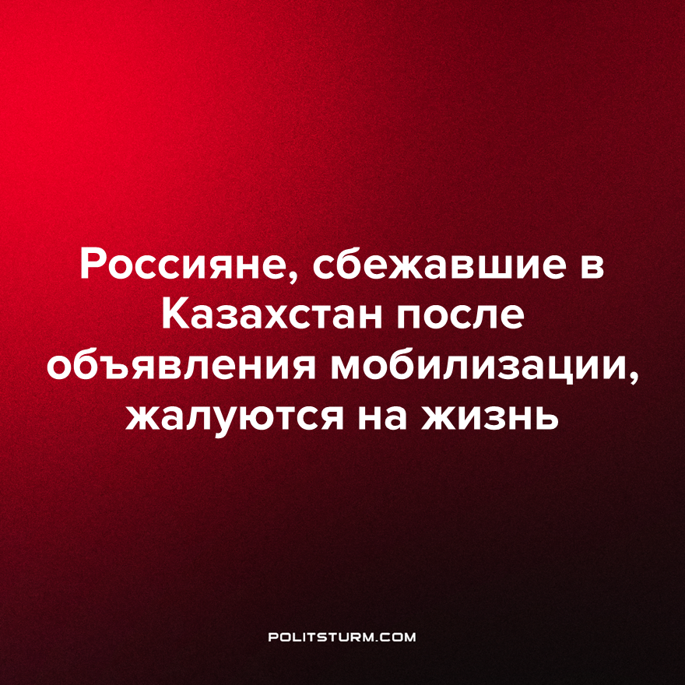

Оригинальная статья
2022-10-17
1 мин. на чтение

Россияне, которые уехали в Казахстан после объявления частичной мобилизации, рассказали, что им не нравится в эмиграции в соседней стране. В частности, югорчане жалуются на большое количество документов, которые нужно оформить, дорогое жилье и тоску по родине.
В связи с эмиграцией в другую страну, люди столкнулись с капиталистической реальностью, где вместо дружбы народов — только вражда между жителями за место под солнцем. Где для того, чтобы интегрироваться в общество, нужно пройти тонну бюрократии, смириться с ксенофобией. Но на самом деле простым людям нечего делить, а вражда выгодна лишь олигархам, чтобы отвлекать народ от проблем и “выезжать на спине” трудящихся.
Все рабочие, вне зависимости от национальности, имеют одни интересы и, чтобы отстоять эти интересы, нужно объединиться против общего врага — против капиталистов, побороть национализм и под интернациональным лозунгом строить общее будущее.
Источник: URA.ru – “Жители ХМАО, сбежавшие в Казахстан после объявления мобилизации, жалуются на жизнь” от 12 октября 2022 г.

Оригинальная статья

